REGULAMIN RAJDU
ZAKOŃCZENIE SEZONU TURYSTYCZNEGO W PUSZCZY ZIELONCE
19 PAŹDZIERNIKA 2019

Organizatorzy imprezy:
- Związek Międzygminny „Puszcza Zielonka”,
- Zespół Parków Krajobrazowych Województwa Wielkopolskiego,
- Urząd Gminy Kiszkowo,
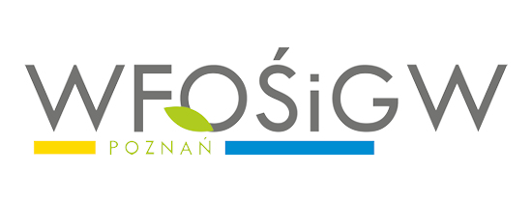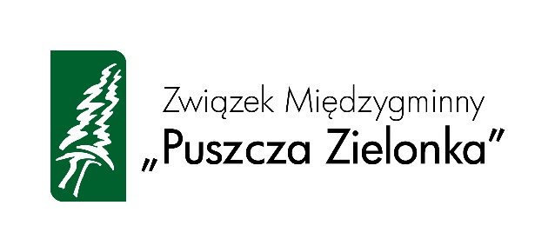
IMPREZA FINANSOWANA ZE ŚRODKÓW WOJEWÓDZKIEGO FUNDUSZU
OCHRONY ŚRODOWISKA
I GOSPODARKI WODNEJ ORAZ ZWIĄZKU MIĘDZYGMINNEGO PUSZCZA ZIELONKA.

1. TRASA ROWEROWA KRAJOBRAZOWA – ok. 25km (pętla):
10:30 – start rajdu rowerowego
2. TRASA ROWEROWA FAMILIJNA – ok. 10km (pętla):
11:00 – start rajdu rowerowego
3. TRASA TAJEMNICZA – Dotarcie na metę własnym szlakiem pieszo lub rowerem…
dowolna trasa z dojazdem na metę do godz. 13:00,
Meta czynna w godz. 12:00–14:00:
Szkoła Podstawowa w Łagiewnikach Kościelnych (Gmina Kiszkowo)
Zgłoszenia udziału:
- Zgłoszenia udziału przyjmowane są wyłącznie elektronicznie do dnia 17.10.2019, poprzez stronę www.turystyka.puszcza-zielonka.pl
- Organizatorzy ustalają limit zgłoszeń na 200 osób
Udział w imprezie jest bezpłatny, jednakże świadczenia otrzymują tylko osoby zgłoszone w terminie.
Uwaga: Każdy zgłoszony do 17.10.2019 r. uczestnik imprezy otrzymuje:
- ciepły posiłek na mecie,
- możliwość uczestniczenia w konkursie z atrakcyjnymi nagrodami.
W przypadku zgłoszeń po terminie organizatorzy nie gwarantują świadczeń!
Ubezpieczenie: we własnym zakresie; uczestnicy ponoszą pełną odpowiedzialność za ew. szkody wyrządzone na trasie i mecie.
Uwagi końcowe:
- Impreza odbędzie się bez względu na warunki atmosferyczne.
- Organizatorzy zastrzegają sobie prawo do zmiany przebiegu poszczególnych tras.
- Osoby niepełnoletnie biorą udział w imprezie wyłącznie pod opieką osoby dorosłej!
- Podczas udziału w wydarzeniu osoby biorące w nim udział mogą być fotografowane lub filmowane. Osoby biorące udział w wydarzeniu lub rodzice/opiekunowie prawni dzieci biorących w nim udział wyrażają zgodę na nieodpłatne wykorzystanie i rozpowszechnianie swojego wizerunku/wizerunku dziecka przez Zespół Parków Krajobrazowych Województwa Wielkopolskiego – dalej ZPKWW oraz Związek Międzygminny „Puszcza Zielonka – dalej ZMPZ. Zgoda obejmuje takie formy publikacji zdjęć i filmów zawierających wizerunek, zarejestrowany podczas organizacji i realizacji wydarzenia, jak: udostępnienie na stronie internetowej, mediach społecznościowych oraz zamieszczenie w materiałach promocyjnych i informacyjnych ZPKWW oraz ZMPZ. Wizerunek będzie wykorzystywany nieodpłatnie, tylko i wyłącznie w celu promocji i potrzeb funkcjonowania ZPKWW i ZMPZ w zakresie wykonywanych zadań statutowych. Dopuszcza się możliwość przetwarzania wizerunku poprzez kadrowanie i kompozycję.
- Ochrona danych osobowych:
Dane osobowe uczestników będą przetwarzane w celach przeprowadzenia imprezy
i przyznania, wydania, odbioru i rozliczenia nagród w konkursie.
Dane osobowe uczestników będą wykorzystywane zgodnie z warunkami określonymi
w ustawie z dnia29 sierpnia 1997 r. o ochronie danych osobowych (Dz.U. 2016 poz. 922).
Administratorem danych osobowych jest ZMPZ.
Przetwarzanie danych obejmuje także publikację imienia i nazwiska uczestnika wraz
z nazwą miejscowości, w której zamieszkuje, na stronie ZMPZ oraz w panelu elektronicznych zapisów.
Uczestnik ma prawo wglądu do swoich danych osobowych oraz ich poprawiania.
Podanie danych osobowych oraz wyrażenie zgody na ich przetwarzanie jest dobrowolne,
lecz ich niepodanie lub brak zgody na ich przetwarzanie uniemożliwia udział w imprezie. Uczestnikowi przysługuje prawo do wycofania takiej zgody i może to zrobić w dowolnym momencie kierując korespondencję na adres Organizatora.
- Impreza odbywa się wyłącznie po wyznaczonych w terenie szlakach turystycznych.
- Organizatorzy nie odpowiadają za niesprawny sprzęt rowerowy i nie zapewniają serwisu rowerowego na trasach.
- Dbaj o środowisko przyrodnicze, w którym przebywasz!
- Zachowaj ostrożność na trasie: twoja lekkomyślność zagraża tobie i innym, nie bądź obojętny wobec niewłaściwego zachowania!
- Promuj ostrożną jazdę – załóż kask ochronny!
- Alkohol wrogiem turystów, unikaj go podczas wędrówek i rajdów!
- Ostateczna interpretacja regulaminu należy do organizatorów imprezy.

